Vamos a validar los valores de los índices de calidad óptimos (selectividad 1, selectividad 2, Sensitividad, TMs y FVAL) para el caso de 8 barras, tres curvas (SI, VI e EI) y distintas Rfs, cuyas soluciones optimas para Rf=0 ya están reportadas en:

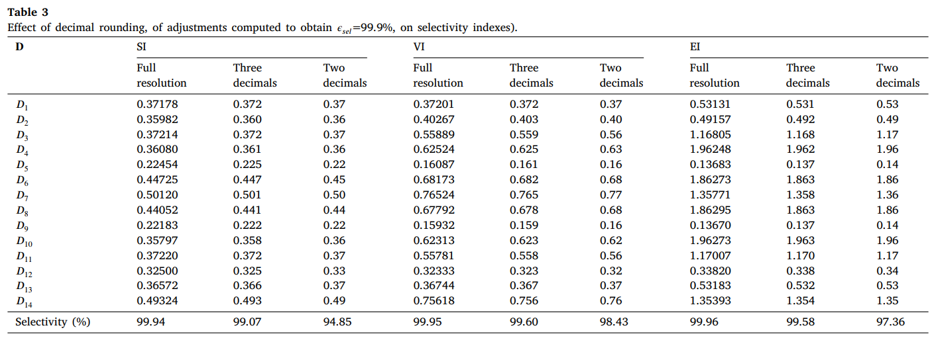
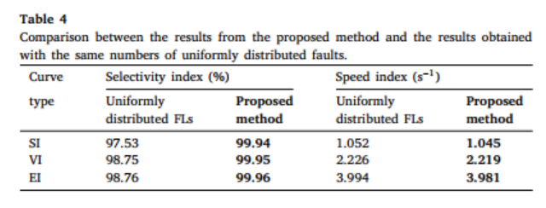

Curva SI
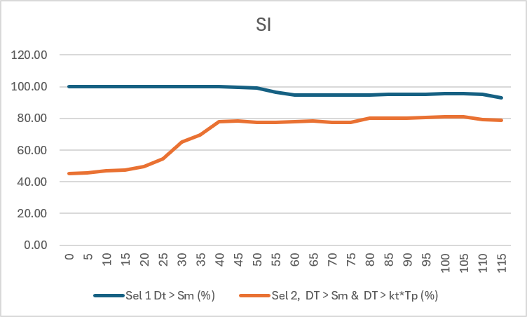

Curva VI
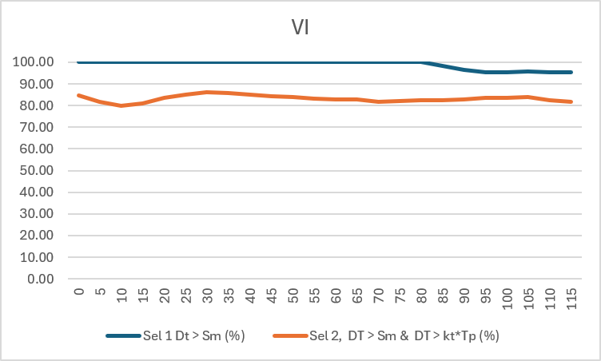

EI

